Московская область

РЕУТОВСКИЙ ГОРОДСКОЙ СОВЕТ ДЕПУТАТОВ

Р Е Ш Е Н И Е

от 30.06.2010 № 53/2010-НА

Об утверждении схемы избирательных округов для проведения выборов депутатов
Совета депутатов города Реутов

В соответствии со статьёй 18 Федерального закона от 12.06.2002 № 67-ФЗ «Об основных гарантиях избирательных прав и права на участие в референдуме граждан Российской Федерации», со статьёй 9 Закона Московской области от 11.07.2006 № 101/2006-ОЗ «О муниципальных выборах в Московской области» Реутовский городской Совет депутатов решил:

1. Утвердить схему избирательных округов для проведения выборов депутатов Совета депутатов города Реутов (прилагается).

2. Настоящее Решение опубликовать в газете «Реут» и на сайте города.

Глава города Реутов А.Н. Ходырев

Принято Решением Реутовского
городского Совета депутатов
от 30.06.2010 № 718/77

Разослано: в дело – 2; в УД – 2; Ковалеву Н.Н; ИКГР; Денисову Д.Г., Отд. по раб. с Советом деп.; ИАО; газете «Реут»; прокуратуре

Утверждена
Решением Реутовского городского
Совета депутатов
от 30.06.2010 № 53/2010-НА

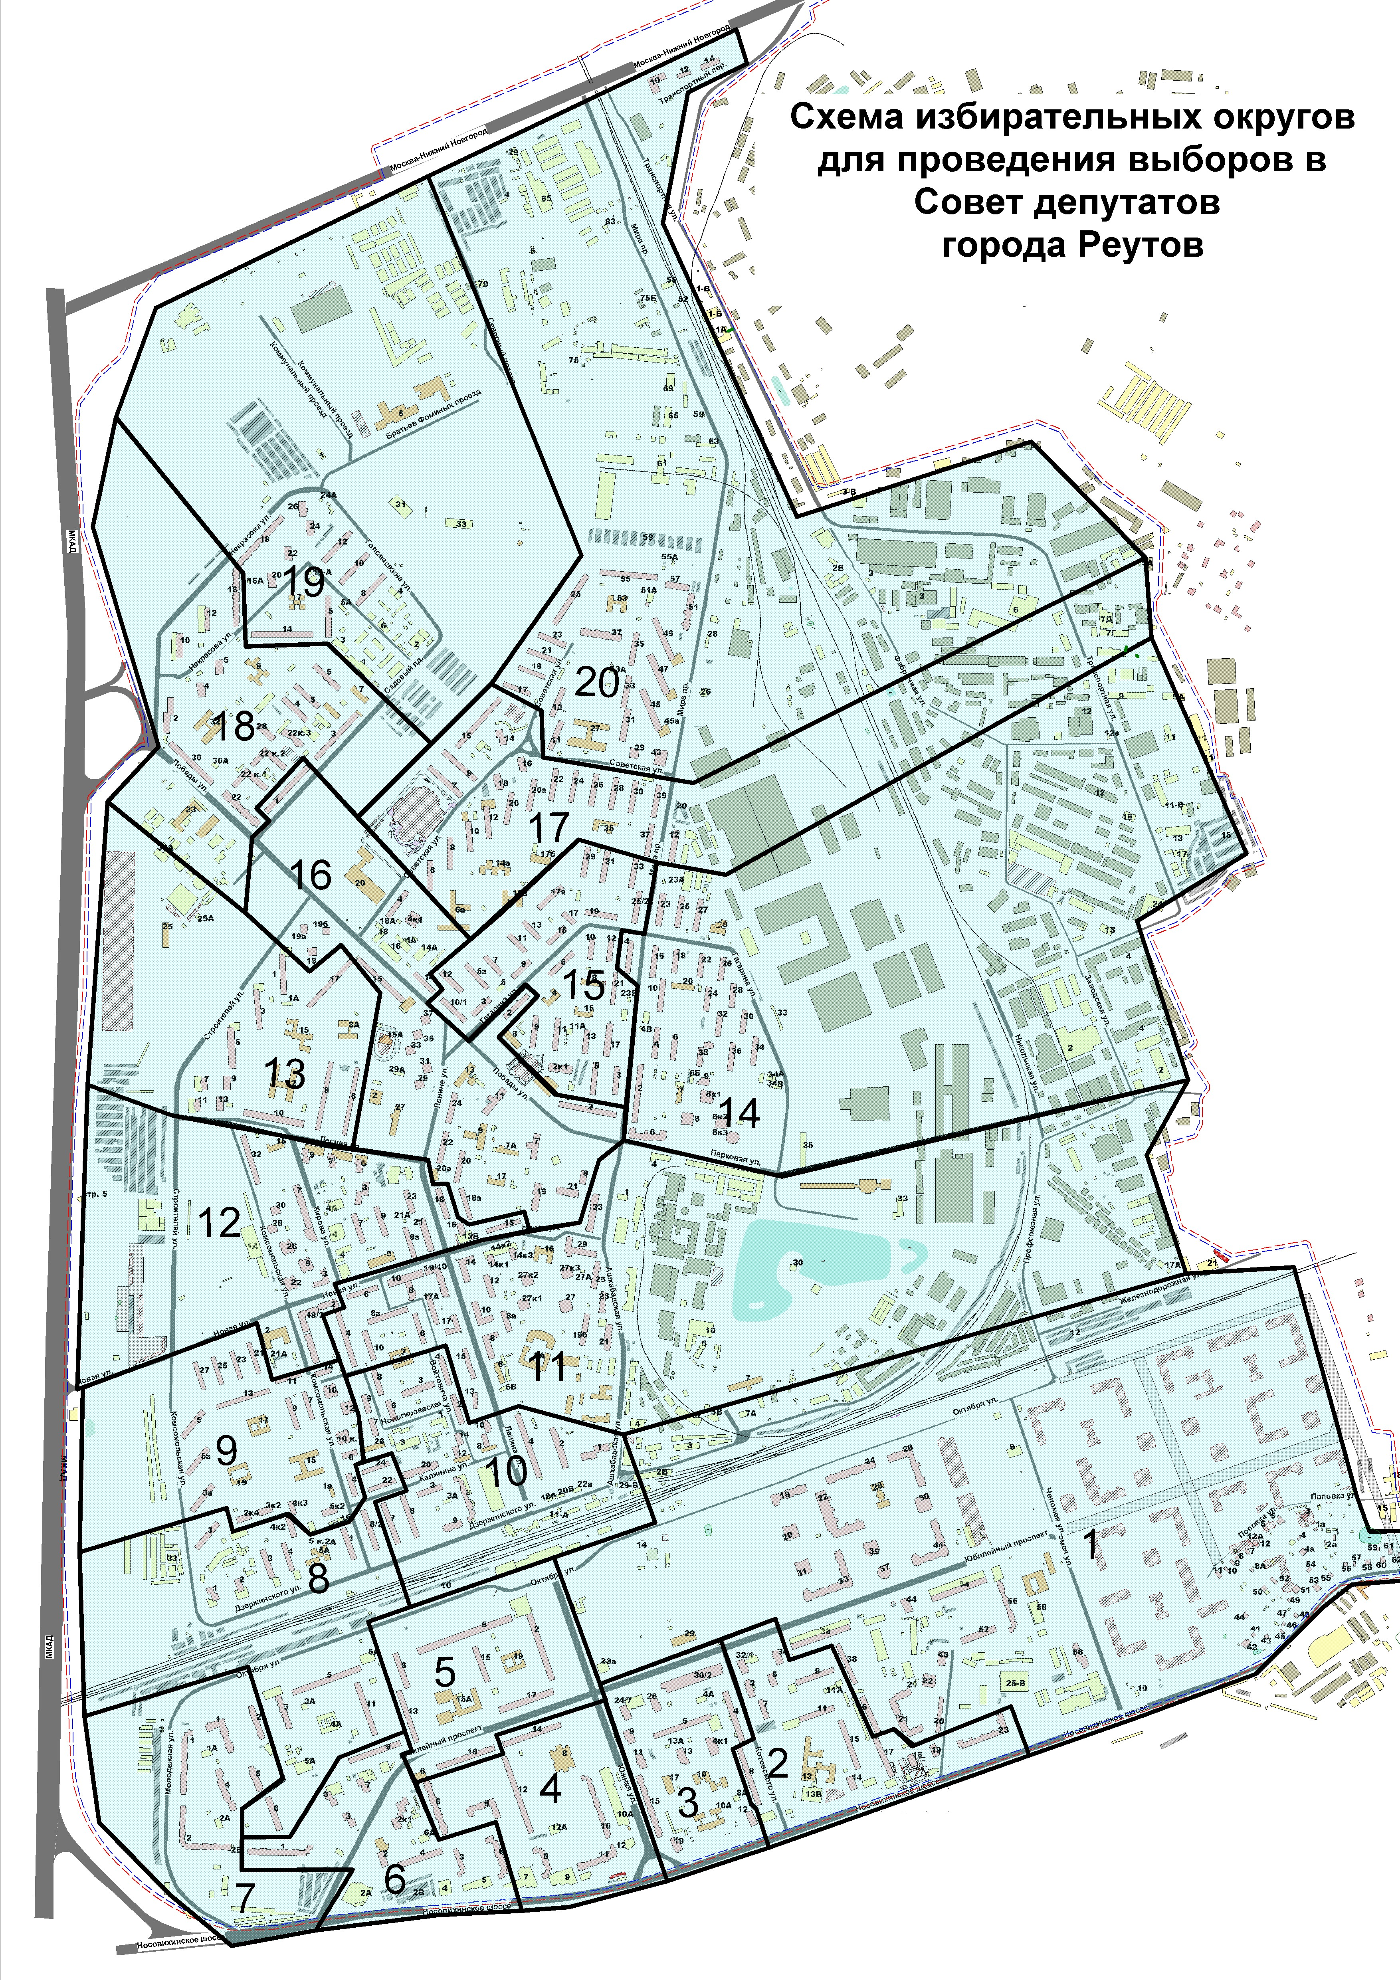
№ избирательного округа | Границы избирательных округов | Численность избирателей
1 | Носовихинское шоссе, д. 16, д. 20, д. 21, д. 22, д. 41, д. 42 , д. 43, д. 44, д. 45, д. 46, д. 47, д. 48, д. 49, д. 50, д. 51, д. 52, д. 53,д. 54, д. 55,д. 56, д. 57,д. 58, д. 59, д. 60, д. 61, д. 62  ул. Октября, д. 18, д. 20, д. 22, д. 24, д. 24А, д. 26, д. 28  ул. Поповка, д. 1, д. 1А, д. 2А, д. 3, д. 4, д. 4А, д. 5, д. 6, д. 7, д. 8, д. 8А, д. 9, д. 10, д. 11,д. 12, д. 12А  ул. Ильича, д. 1  ул. Коминтерна, д. 4  пр-т Юбилейный, д. 31, д. 33, д. 36, д. 37, д. 38, д. 39, д. 41, д. 44, д. 48, д. 52, д. 54, д. 56, д. 58 | 3307
2 | ул. Котовского, д. 3, д. 5, д. 7, д. 8, д. 9, д. 11,  пр-т Юбилейный, д. 32/1, д. 34,  Носовихинское шоссе, д. 14, д. 15, д. 17, д. 18, д. 19, д. 23, | 3199
3 | ул. Котовского, д. 4, д. 4 к. 1, д. 6, д. 12  пр-т Юбилейный, д. 24/7, д. 26, д. 30/2  ул. Южная, д.9, д. 11, д. 13, д. 15, д. 19 | 3412
4 | пр-т Юбилейный, д.6, д. 8, д. 12, д. 14  ул. Южная, д. 10  Носовихинское шоссе, д. 8, 11 | 3116
5 | пр-т Юбилейный, д.10, д. 13, д. 15, д. 17  ул. Октября, д. 6, д. 8  ул. Южная, д. 2 | 3290
6 | Носовихинское шоссе, д. 3, д. 6  пр-т Юбилейный, д. 1, д. 2, д. 2 к. 1, д. 3, д. 4, д. 5, д. 7, д.9 | 3054
7 | ул. Молодёжная, д. 1, д. 2, д. 4, д. 5  ул. Октября, д. 1, д. 2 | 3168
8 | ул. Молодёжная, д. 6  ул. Октября, д. 3, д. 5  пр-т Юбилейный, д. 11  ул. Дзержинского, д. 1, д. 2, д. 3, д. 4, д. 4 к. 2, д. 6/2  ул. Калинина, д. 22, д. 24  ул. Комсомольская, д. 1, д. 3 | 3199
9 | ул. Комсомольская, д. 3А, д. 4, д. 5, д. 5А, д. 6, д. 7, д. 9, д. 10,  д.10 к.1, д. 11, д. 12, д. 13, д. 14, д. 21, д. 23, д. 25, д. 27  ул. Дзержинского, д. 2 к. 4, д. 3 к. 2, д. 4 к. 3, д. 5 к. 2 | 3262
10 | ул. Ашхабадская, д. 1  ул. Дзержинского, д. 7, д. 8, д. 9  ул. Калинина, д. 3, д. 8, д. 10, д. 12, д. 14, д. 20  ул. Ленина, д. 2, д. 3, д. 4  ул. Войтовича, д. 2, д. 3, д. 4  ул. Новогиреевская, д. 6, д. 7, д. 8, д. 9 | 3309
11 | ул. Ашхабадская, д. 19Б, д. 21, д. 23, д. 25, д. 27, д. 27 к. 1, д. 27 к. 2, д. 27 к. 3, д. 29, д. 33  ул. Ленина, д. 8, д. 8А, д. 10, д. 12, д. 13, д. 14, д. 15, д. 17, д. 17А, д. 19/10  ул. Войтовича, д. 6  ул. Новогиреевская, д. 10  ул. Новая, д. 4, д. 6, д. 6А, д. 8, д. 10, д. 14 к. 1, д. 14 к. 3 | 3396
12 | ул. Ленина, д. 16, д. 18, д. 21, д. 23  ул. Лесная, д. 3, д. 5, д. 7, д. 9  ул. Новая, д. 2, д. 3, д. 7, д. 9, д. 9А, д. 15  ул. Кирова, д. 7, д. 9  ул. Комсомольская, д. 18/2, д. 22, д. 26, д. 28, д. 30, д. 32 | 3281
13 | ул. Строителей, д. 1, д. 3, д. 5, д. 7, д. 9, д. 11, д. 13  ул. Победы, д. 17  ул. Лесная, д. 6, д. 8, д. 10 | 3131
14 | ул. Гагарина, д. 14, д. 16, д. 18, д. 22, д. 23, д. 24, д. 25, д. 26, д. 27, д. 28, д. 30, д. 32, д.34, д. 36, д. 38  ул. Парковая, д. 6, д. 8, д. 8 к. 1, д. 8 к. 2, д. 8 к. 3, д. 21  пр-т Мира, д. 2, д.3, д. 4, д. 6, д. 10 | 3288
15 | пр-т Мира, д. 5, д. 9, д. 11, д. 13, д. 17, д. 21, д. 25/21, д. 29, д. 31, д. 33  ул. Гагарина, д. 3, д. 5А, д. 6, д. 7, д. 9, д. 10, д. 11, д. 12, д. 13, д. 15, д. 17, д. 17А, д. 19  ул. Победы, д. 2 к. 1, д. 10/1, д. 12 | 3117
16 | ул. Новая, д. 19, д. 21  ул. Ленина, д. 18А, д. 20, д. 22, д.24, д. 29, д. 31, д. 33, д. 35, д. 37  ул. Советская, д. 4, д. 4 к. 1  Садовый проезд, д. 1  ул. Гагарина, д. 2  ул. Победы, д. 2, д. 11, д. 14, д. 15, д. 19, д. 19А, д. 19Б | 3404
17 | ул. Советская, д. 6, д. 7, д. 8, д. 9, д. 10, д. 12, д. 14, д. 14 к. 1, д. 15, д. 16, д. 18, д. 20, д. 20А, д. 22, д. 24, д. 26, д. 28, д. 30  пр-т Мира, д. 12, д. 37, д. 39 | 3118
18 | ул. Некрасова, д. 2, д. 4, д. 6, д. 10, д. 12, д. 16  ул. Победы, д. 22, д. 22 к. 1, д. 22 к. 2, д. 22 к. 3, д. 30  Садовый проезд, д. 3, д. 4, д. 5, д. 6 | 3383
19 | ул. Некрасова, д. 14, д. 18, д. 20, д. 22, д. 24, д. 26  ул. Головашкина, д. 5, д. 8, д. 10, д. 12 | 2994
20 | ул. Советская, д. 11, д. 13, д. 17, д. 19, д. 21, д. 23, д. 25, д. 29, д. 31, д. 33, д. 35, д. 37  пр-т Мира, д. 43, д. 45, д. 47, д. 49, д. 51, д. 55, д. 57  Транспортный пер., д. 10, д. 12, д. 14 | 3385

Московская область

РЕУТОВСКИЙ ГОРОДСКОЙ СОВЕТ ДЕПУТАТОВ

Р Е Ш Е Н И Е
от 30.06.2010 № 718/77

О Решении Реутовского городского Совета депутатов «Об утверждении схемы избирательных округов для проведения выборов депутатов Совета депутатов города Реутов»

Реутовский городской Совет депутатов решил:

1. Принять Решение Реутовского городского Совета депутатов «Об утверждении схемы избирательных округов для проведения выборов депутатов Совета депутатов города Реутов» (Прилагается).

2. Направить Решение Реутовского городского Совета депутатов «Об утверждении схемы избирательных округов для проведения выборов депутатов Совета депутатов города Реутов» Главе города Реутов Ходыреву А.Н. для подписания и опубликования.

Председатель
Реутовского городского
Совета депутатов А.Г. Лавров

